Inatel

Lista aula 6 (Lógica Fuzzy)

**Questão 05** – Considere o conjunto Fuzzy abaixo:

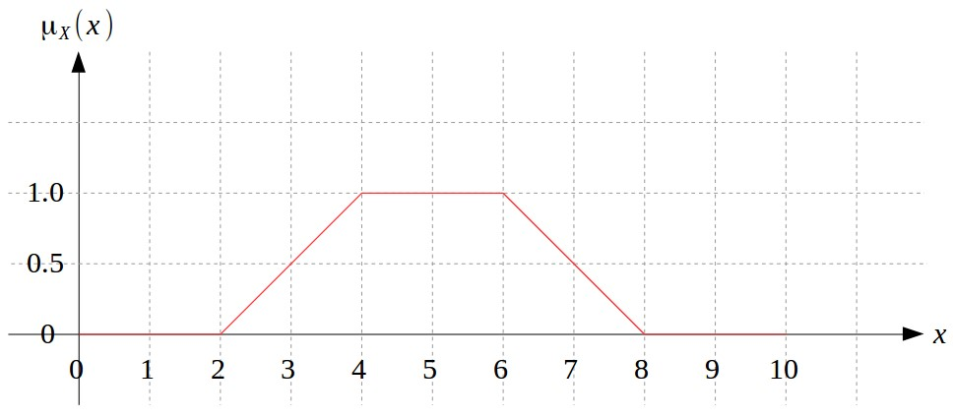

RESPONDA AS SEGUINTES QUESTÕES:

1. O conjunto está normalizado? Justifique.

Sim, o conjunto está normalizado, pois vários de seus elementos possuem grau de pertinência igual a 1.

1. Calcule a altura do conjunto, ou seja, 𝐴𝐿𝑇(𝑋).

$ALT\left(A\right)={MAX}_{x_{i}∈X}μ_{A}\left(x_{i}\right)$ $(maior grau de pertinência assumido por um de seus elementos)$

$$logo:$$

$$ALT\left(X\right)=1.$$

1. Calcule o suporte de conjunto, ou seja, 𝑆𝑈𝑃𝑃(𝑋).

$$SUPP\left(A\right)= \left\{x∈X | μ_{A}\left(x\right)>0 \right\} (conjunto de todos os elementos com grau de pertinêcia>0)$$

$$logo:$$

$$SUPP\left(X\right)= \left\{x∈R | 2<x<8 \right\}$$

1. Indique se os pontos $x_{1}=3$ e $x_{2}=7$ (considerando λ = 0.5) constituem um conjunto convexo $\left(μ_{A}\left(λ*x_{1}+\left(1 - λ\right)*x_{2}\right)≥MIN\left[μ_{A}\left(x_{1}\right), μ_{A}\left(x_{2}\right)\right]\right).$

$$\left(μ_{A}\left(0,5*3+0,5*7\right)≥MIN\left[μ_{A}\left(3\right), μ_{A}\left(7\right)\right]\right)$$

$$\left(μ_{A}\left(5\right)≥MIN\left[μ_{A}\left(3\right), μ_{A}\left(7\right)\right]\right)$$

$$\left(1≥0,5\right)$$

Esses pontos constituem um conjunto convexo.

1. Represente o subconjunto 𝑥 ∈ [2,8] na forma discreta.
$$Um conjunto Fuzzy discreto é aquele em que seus elementos podem ser representados por:$$

$$A=μ_{A}\left(x_{1}\right)/ x_{1}+μ_{A}\left(x_{2}\right)/ x_{2}+…+μ_{A}\left(x_{n}\right)/ x_{n}$$

$$logo:$$

$$S=μ_{x}\left(0\right)/ 2+μ_{x}\left(0.5\right)/ 3+μ_{x}\left(1\right)/ 4+μ_{x}\left(1\right)/ 5+μ_{x}\left(1\right)/ 6+μ_{x}\left(0.5\right)/ 7+μ_{x}\left(0\right)/ 8$$

2. Calcule a cardinalidade do conjunto, ou seja, 𝐶𝐴𝑅𝐷(𝑋).
$$CARD\left(A\right)=\sum_{x ∈ X}{μ_{A}\left(x\right)}$$

$$(soma dos graus de pertinência de todos os elementos do conjunto Fuzzy)$$

$$logo:$$

$$CARD\left(X\right)=∞$$

3. Calcule o conjunto obtido através do corte $α = 0.5$, ou seja, $X_{0.5}$.

$$A_{α}=\left\{x∈X | μ_{A}\left(x\right)≥α\right\}$$

$$(conjunto que contém todos os elementos de A que possuem o grau de pertinência maior ou igual a α)$$

$$logo:$$

$$X_{0.5}=\left\{x∈R | 3≤x≤7 \right\}$$

**Questão 06** – Em função de quais operadores as operações de união, intersecção e complemento são

geralmente definidas, no contexto da Lógica Fuzzy?

**R-** As operações básicas de união, interseção e complemento são geralmente definidas em função de operadores MAX e MIN, os quais são análogos aos operadores produto e soma da álgebra elementar.

Conjunto União: O conjunto união entre dois conjuntos Fuzzy A e B, pertencentes a um mesmo universo de discurso 𝑋, é formado por todos valores máximos entre 𝜇A(𝑥) e 𝜇B(𝑥), para todo 𝑥 ∈ 𝑋.

Conjunto Interseção: É aquele que será formado por todos os valores mínimos entre 𝜇A(𝑥) e 𝜇B(𝑥), para todo 𝑥 ∈ X.

Conjunto Complemento: O complemento de um conjunto Fuzzy A, pertencente a um universo de discurso 𝑋, é formado pela subtração de 𝜇A(𝑥) do valor unitário {1}.

União: 𝜇A! 𝑥 ∪ 𝜇B\ 𝑥 = 𝑀𝐴𝑋[𝜇A(x), 𝜇B(x)]

Interseção: 𝜇A(x) ∩ 𝜇B(x) = 𝑀𝐼𝑁[(𝜇A(x), 𝜇B(x)]

Complemento: 𝜇A'(x) = 1 - 𝜇A(x)